Žiaci, posielam vám krátke poznámky na zopakovanie učiva: Zapojenie rezistorov vedľa seba / seriovo/
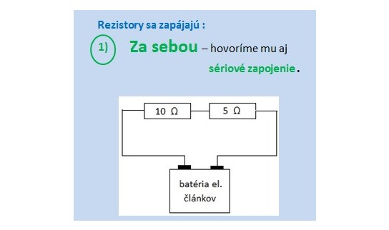

- Elektrický prúd prechádzajúci rezistormi je rovnaký a rovná sa celkovému elektrickému prúdu
I = I1 = I2
- Elektrické napätie zdroja U sa rovná súčtu napätí na jednotlivých rezistoroch
U = U1 + U2
- Výsledný odpor rezistorov sa rovná súčtu odporov jednotlivých rezistorov
R = R1 + R2
- Elektrický prúd v rezistoroch: I1 = U1/R1 I2=U2/R2 I=U/R1+R2 U-napätie zroja
______________________________________________________________________________
Riešte úlohu podľa obrázkového zadania ak viete, že napätie zdroja je 12V. Vypočítaje:
a/ elektrický prúd prechádzajúci prvým rezistrom I1= ?A
b/ elektrické napätie na druhom rezistore U2=?V
c/ výsledný odpor rezistorov
Riešenie mi posielajte na meilovú adresu do konca týždňa!
novoveska@centrum.sk
Posielam prezentáciu k novému učivu: Elektrická práca, elektrický príkon.
Poznámky si opíšte a naučte.
Nové vzorce dopíšte do tabuľky vzorcov.

